Цветотерапия – улучшает настроение.
Цветотерапия – эффективное средство сохранения здоровья и работоспособности.

Довольно часто в повседневной жизни мы сталкиваемся с различными проблемами в поведении и здоровье наших детей. С целью помощи в воспитании, обучении и оздоровлении детей я решила использовать цветотерапию. Сама по себе наука цветотерапия берет начало с открытия английских ученых Дауна и Блунта (1877) лечебных свойств ультрафиолетовых лучей. Что же такое цветотерапия?
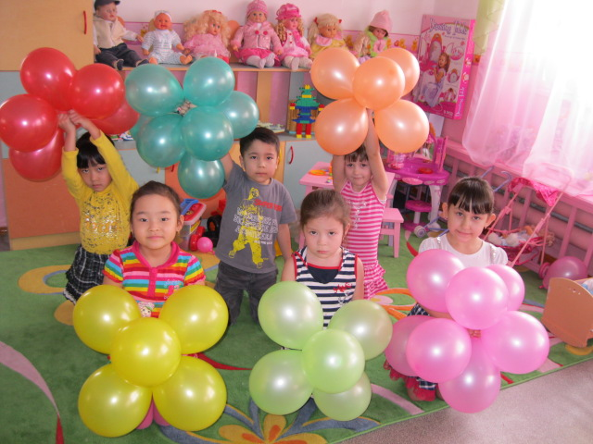
Цветотерапия для детей – это особая методика, основанная на влиянии фотонов света различной длины волны на мозг малыша. Благодаря такой простой методике, воздействию определенного цвета на ребенка, можно добиться значительных результатов в лечении апатии, раздражительности, чрезмерной активности и даже начинающейся детской агрессии.
Цветотерапия для детей предполагает в первую очередь определение любимого цвета ребенка, а затем наполнение этим цветом как можно большего пространства, которое окружает его.
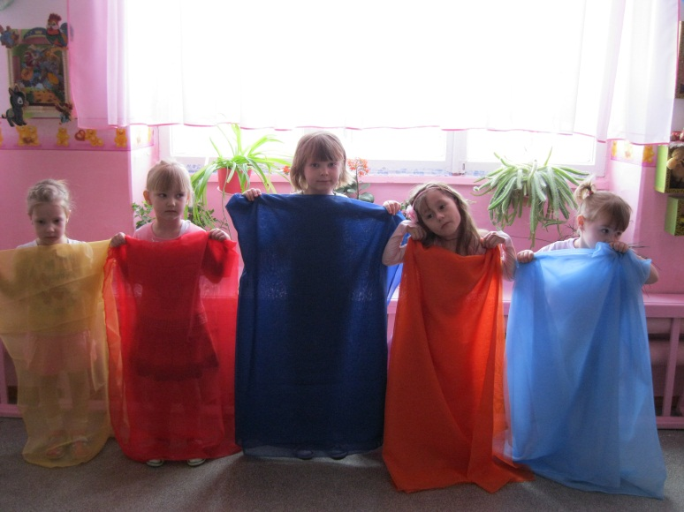
Обычно дети называют своими любимыми цветами красный, зеленый или желтый – это свидетельствует о том, что ребенок нормально развивается, ему интересно все новое, яркое и необычное, он динамичен и не останавливается в своих исследованиях мира ни на минуту. А вот любимый белый или черный цвет могут сказать о том, что ребенок немного замкнут и ему вполне комфортно в одиночестве.
Цветотерапия для детей как раз и направлена на то, чтобы вернуть ребенка в счастливый мир детства и радости. Цвет влияет на людей в подсознательном уровне, а это очень важный фактор в нашей работе, не нужно объяснять, растолковывать. Учитывая большую значимость цветотерапии для детей, я ознакомилась с методикой, как воздействует определенный цвет на детей и стала применять на практике. Начала с того, что интерьер группы оформили как в ярких, так и в спокойных тонах (показываю фото на слайдах). Объясняю: стены выкрасили в белый цвет, он является универсальным выбором: дети растут общительными и дружелюбными, но с ним нужно быть осторожными дабы не сделать интерьер стерильно белым, поэтому мы разбавили его розовыми панелями, розово-светло-зелеными-желтыми шторами.
Столы выкрасили в разные цвета: фиолетовый – улучшает аппетит, зеленый – успокаивает, желтый – так же успокаивает, но он еще физически излучает тепло. Розовый – активизирует силы организма и даже лечит простуду.
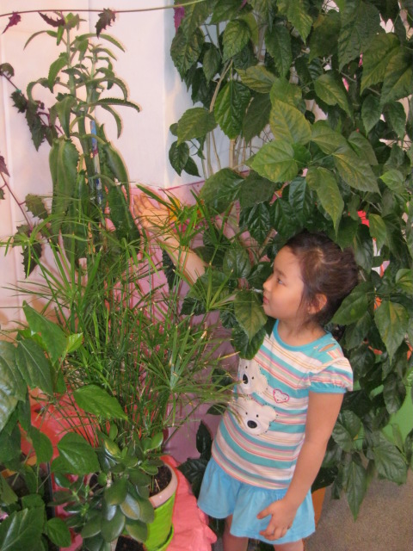
В группе выращиваем цветы, от которых много зелени, укрепляющей и успокаивающей нервную систему. Среди цветов есть цветущие: оранжевыми, желтыми, белыми цветами. После занятий физкультурой или зарядкой и др. занятий, когда дети перевозбудились, чтобы перейти к более спокойным занятиям предлагаю релаксацию цветом: пройти в уголок природы, полюбоваться цветами, рассмотреть листочки, увидеть что изменилось или предложу 3-х – 5-и минутную релаксацию цветом на видео (показываю слайд).
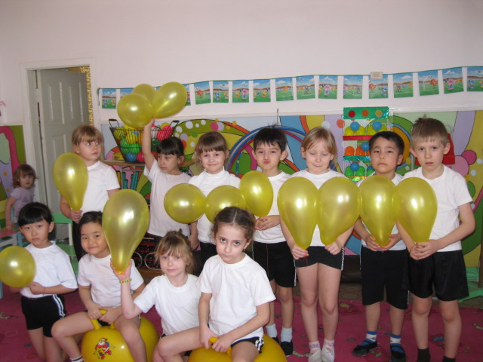
На прогулках предлагаю понаблюдать за голубым небом и плывущими белыми облаками.
Провела ряд занятий по цветотерапии «Путешествие в зеленую страну», «Желтая, солнечная физкультура» (совместно с физинструктором Миллер Е.Л.), «Подарки Принцессы из оранжевой страны».
Когда начала работу по цветотерапии, детям это очень понравилось. Они стали рассказывать дома родителям, родители заинтересовались. Приготовила для родителей папку – передвижку «Воздействие цвета на ребенка».
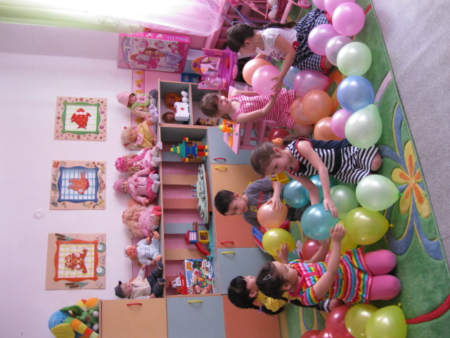
В беседах давала им советы как использовать цвет. Например: какие тона использовать при оформлении детской комнаты (светло – желтый, светло - зеленый). Хорошо воздействуют яркие картины. Но когда много цвета – это утомляет, и поэтому не надо переусердствовать. И обязательно нужно прислушиваться к ребенку. Цветотерапия очень нравится и родителям и детям. Я заметила, что наши дети стали здоровее, уравновешеннее, внимательнее, дружелюбнее, легче усваивают учебный материал.
Давайте, дорогие гости, проведем релаксацию с вами:
(показываю слайд)
«Прогулка по зеленому маршруту»
А сейчас примите «Египетскую позу», сидя на стуле. Ступни стоят ровно на полу, колени вместе. Нос находится на линии пупка. Пальцы рук направлены вниз. Закройте глаза.
Выполнение: спокойно дышите на два счета, выдох на четыре счета:
- Сделайте вдох через нос, найдите красный луч далеко внизу, под вашими ногами. Выдох.
- Делая следующий вдох, поднимите его вдоль спины.
- Делая выдох, пропустите его через макушку головы и направьте высоко в небо.
п а у з а
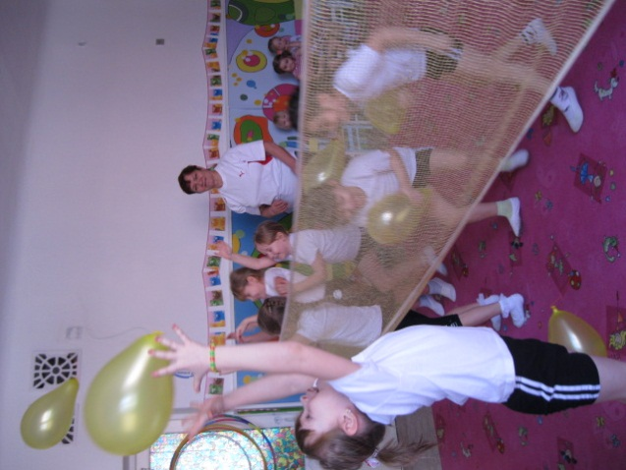
- Поднимите снизу через ступни ног желтый луч.
- Делая вдох, поднимите его до солнечного сплетения, под ребра.
- Ощутите, как ваше мышление становится острым и у вас появляются новые идеи.
- Делая выдох, окрасьте желтым цветом всю пищеварительную систему: печень, кишечник, желчный пузыть, желудок, селезенку, поджелудочную железу.
п а у з а
- Теперь через нос вдохните зеленый луч.
- Направьте его в центр грудной клетки на уровень сердца.
- Вы ощутите, как он наполняет вас спокойствием, чувством любви к другим людям.
- Делая выдох, представьте, что вы выстраиваете колонну из розового света, света мадженты, фуксии, которая поднимается от вашей груди в верх, в небо.
- Представьте теперь, что эта розовая колонна соединяет вас Учителями и несет любовь.
п а у з а
- Пропустите через макушку головы голубой луч.
- Делая вдох, опустите его до области горла.
- Ощутите, как он наполняет вас спокойствием, которое вы сможете сохранить в течение всего дня.
- Делая выдох, окрасьте голубым цветом горло, голосовые связки и щитовидную железу.
- Ощутите, как голубой луч наделяет вас способностью свободно разговаривать, умением произносить те слова, которые другие хотят слышать.
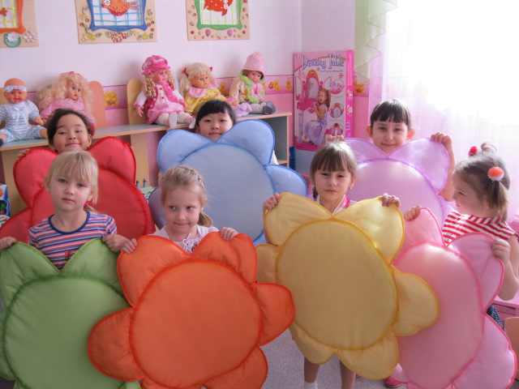
Желаю всем заниматься цветотерапией и быть здоровыми.

